20231261K7

(2022·衢州市乐成中学高一期中)A、B两艘快艇在湖面上做匀速圆周运动，在相同时间内，它们通过的路程之比是4∶3，运动方向改变的角度之比是3∶2，则它们(　　)

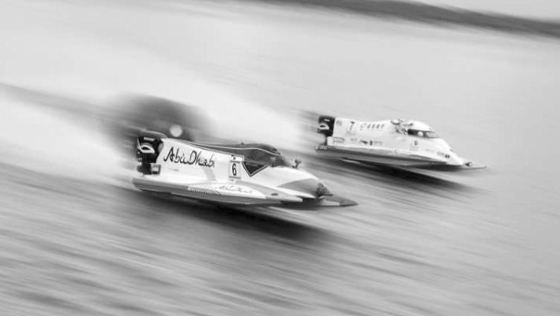

A．线速度大小之比为2∶3

B．角速度之比为3∶4

C．做圆周运动的半径之比为2∶1

D．周期之比为2∶3